教室多媒体设备使用说明
教师可凭一卡通、白板笔和麦克风直接到教室上课，无需再去管理室登记借钥匙

第一步：请将教师一卡通插入卡槽，多媒体设备会在30秒左右自动开启，使用过程中请不要拔卡。如图1所示；如忘记带卡，可到管理室临时借备用卡，也可用教室IP电话拔打801# 或802# 向网信中心教育技术部寻求帮助。
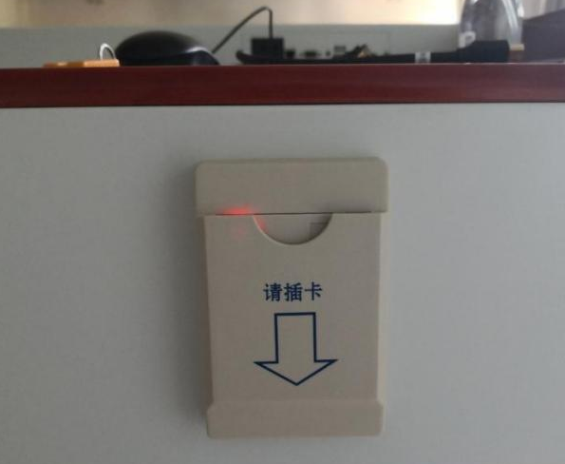
图1

第二步：若教师自带笔记本电脑，可在讲台中控面板点击选择“笔记本（VGA）”或“笔记本（HDMI）”进行信号切换。讲台右侧抽屉（部分讲台有）打开可放置随身包等物品。

第三步：根据自身使用情况调节显示器角度，如图2所示。
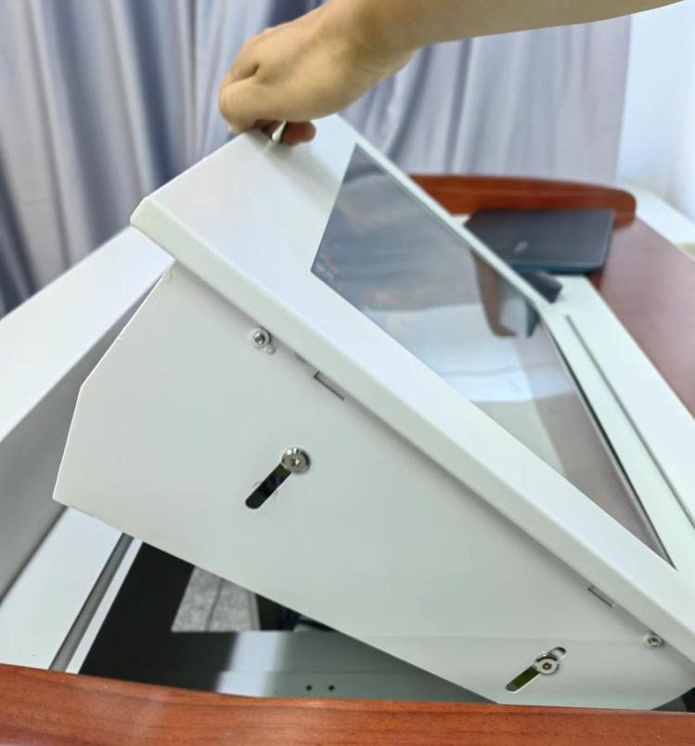
注意：角度拉至最大时松开显示器会恢复到平面，便于教师放置笔记本使用。
图2
第四步：酌情使用无线麦克风。小教室讲台上方配置的拾音麦可基本满足授课扩音需求，可根据现场情况选择是否打开无线麦克风。

无线麦克风使用说明：
打开侧面开关，蓝牙自动连接，指示灯开始闪烁（听到嘀声后表示连接成功，指示灯停止闪烁）。麦克风带有激光笔，音量控制、PPT翻页功能（上为前进翻页，下为回翻页），见图3。麦克风在不插入外接麦情况下，带有闲置静音功能，平放桌面自动静音，电量不足时请及时充电。
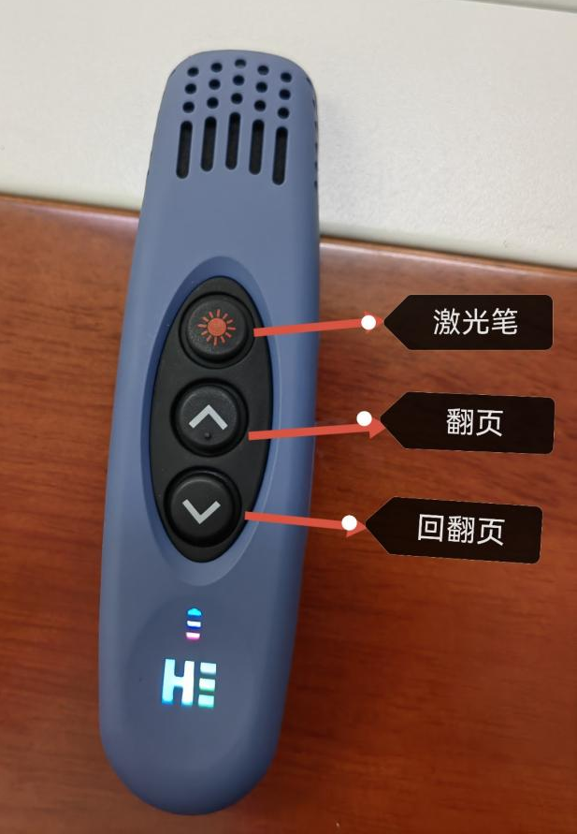
图3
第五步：下课时请将卡槽内一卡通拔出，多媒体设备将自动关闭；若使用了无线麦克，请下课后务必关闭开关，以防影响其他老师连接使用。

使用期间如遇问题，请教室IP电话拔打801# 或 802#（此话机不能拨打其它电话），或手机拨打网信中心教育技术部办公电话：88803255

网络安全与信息化中心

